МКОУ «Бондареновская ООШ»

Кизлярского района . Республика Дагестан

**Даргала буч1нила абхьибси дарс**

**«Бук1ун ва судья»**

**(Дагъиста халкьла хабар)**

**5 класс**

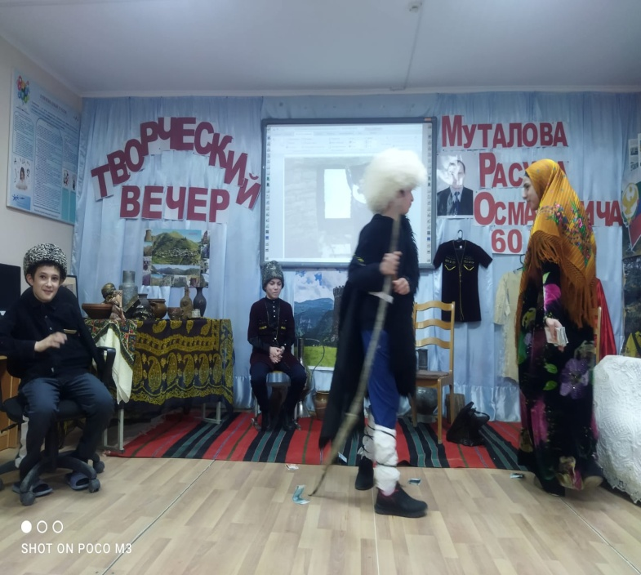

Муг1яллим: Ахмедова Гулай Османовна

2022 дус

Даргала литературала абхьибси дарс 5 класс.

Тема: «Бук1ун ва судья» Дагъиста халкьла хабар)

Мурадуни:

-Дурх1нала хабуртачи, буч1ниличи диги адикьни;

-Вег1ла бишт1аси ват1айчи, тарихличи , даргала г1ядатуначи диги адикьни,

- мух1лила гъай гьаладях1 ардукни, дарган мезли гъайбик1ес бурсибарни

---дурх1ни чула сай вег1си пикри бурахъес бурсибарни

Чебаъла ваях1: Гьар- урла ваях1:, сири, варгьи, бала кадирхъуси дурега, гажинти, мазала кьап1а. хабуртала жузи, суратуни.ва ц

Дарсла башри:

1 . Класс дарсличи х1ядурбарни.

—Салам ах1ерти дурх1ни!

Жуз лебу ,тетрадь лебу?,

Х1ядурлирав дарсличи?

--Салам, учительница!

Жузра леб, тетрадьра леб

Дарсличи х1ядурлира!

2 Хъули х1янчи ахтардибарн

-Нуни х1ушаб хъарбарибсири хал нешанази даргала хабурти дурахъес. Дурахъадаяв хала нешанази хабурти?

-Г1е!

М.- Г1ях1си, дурх1ни. Гьанна бурая, мешулив илди хабурти урусла халкьла хабуртачи?

Уч.-Г1е, ишавра бег1ла вишт1ал узи духучан сай.

Сегъунтили чебаэс дигули дурх1ни дагъиста хабуртазиб?

Се имц1аливан г1ях1билзана х1ушаб халкьла хабуртазиб?

У: Халкьла хабуртазиб игитуни бархьдеш дигути,саберхурти, ц1акьти саби..

Дагъистайзиб гьар замана азгъинтачиб дукарк1и,къунбани бугьути пужбири,

Халатала х1урматбирахъес махбири.

М:Гьанна бура,х1ела хала нешли сегъуна хабар буриба?

1 ученик: -Дила хала нешли «Ацци- Бацци» бик1уси хабар буриб. Ацци-Бацци серхурси, цакьси ва духуси урши сай, ил аждагьачивад чедиикиб.

2 ученик Дила хала нешли х1ябал узичила хабар буриб. Ишав вишт1ал узи бег1лара духул ва серхурси сай.

3ученик Дила хала нешли «Узби ва чат1а» бик1уси хабар буриб.

4 ученик. -Дила хала нешли Малла Насрединна хабар буриб. Ишаб илала масхуртачи халкь дукарк1ули саби.

5 ученик. Дила хала дудешли сунела дудешличила, дявтала бут1акьянчила, хабар буриб. Ил чариуб ца кьяш агарли..

Г!ях1си. Багьадурти ! Дахъал сари нушала бек1ахъудила хабуртира Ишбарх1и нуша ца илгъуна халкьла хабарличил тянишдирех1е.Нуни гьанна буч1ас.ил хабар.

**Сагал дарс (Доскаличиб белк1**

**Бук1ун ва судья(халкьла хабар)**

1 Нуни бурра, нушала ишбарх1и урх1мешуагарси,г1ядатла ах1енси дарс саби или.

2. Къиянти дугьби (доскаличи делк1ни)

Сях1-деревянная мерка для зерна(2,5 кг)

Урхамти-каменные жернова

Алапа, къиянна х1екь -зарплата

Хужаим-хозяин

Диванхана- зал суда

Учительли саркъахъили хабар белч1ни.

*Гьалабла дубурлантала хъали. Хьунул биса дархси т1амаличил гъайрик1ули сари .Мякьлаб сири саби.*

--Агь,дет1или лер кьалли ишди мискиндеш!Даг бег1ла г1ергъиси сях1 някъла урхамтачиб белкьунра! Дурх1ни гушли саби ,бисули саби .Аркьяс ну х1ечирад дила бег1тачи! Мурт лугуси х1ела алапа? 1 дус узули алапа х1елугуси иш се г1яламат саби?!!(*Сирилав урши висесвях1иб)Ил гардирули )*

*-Усен, усен абас ват,*

*Абала вишт!ал лачин.*

--Нешличибад гавлаг декьла кабухира, илра каберхур. Я тукейзиб чеблалис селра лугули ах1ен, «Пиши умер» , чебла биха бик1ули саби. Укьен ит ухъяна Мях1яммадличи , саса алапа!.

А--Чуйналра вякьунрагу, пайда агара..

Мурул хужаимличи аркьули сай.

-Ассаламу г1ялейкум! Нуни х1ела азир мазала дурзам ца дус х1еркабарира. Биха дила къиянна х1екь, дила бишт1ати гушли саби!

М-Вай .дила ах1ерси , сен вявик1улри , сабур бара..Х1еб ляркьян маза луг1яс бала дирцис ва лугас! Паргъатии кайи ах1ерси! Чяйла бержа!

А-Дила бишт1ати духути саби, барх1или х1яйна букес дигули саби! Ну гьанна диванханализи судьячи аркьяс ! (Аркьули сай)

А -Ассаламу г1ялейкум, х1урматла Мях1яммад-кьади!

М-Ваг1ялейкум салам ах1ерси Абакар!! Х1ела къуллукъ-мурад?

А--Нуни ик! Кьусала Мях!яммадличиб ца дус халкь чех1ебиули х1янчи барира, илала азир мазала дурзам ца дус х1еркабарира. Гьанна илини дила алапа лугули ах1ен.Х1у бег1лара бархьдеш дигуси судья сайри.Се бариша нуни?

_ Х1уни 1 дус халкь чех1ебаили ч1янк1ли мазаличил гъайик1адив?

--Г1е.

—Сегъуна кьяркьдешал!( пикриулхъан)Лех1ахъи гьари набчи Х1уни лерил маза дица. Арц к1илисалра дурт1ех1е. Аргъирив?

--Юх. Юх ! Илиник1ун ну миц1ир - миц1ирли кьяриура!.

-Рахли Мях1ммадли хьарбаалли- х1у мя-я – я ,б-е е е или т1амалииркьен, адамтала гъай хъумартурсила г1ердара . Бакьирив?

-Аргъира (*Аркьули сай. Лерил маза дициб*), *арц хьунуйзи дедиб.*

*Разириубси хьунул делхълизи карухъун, варх мурулра*

*Сунела я маза, я бук1ун х1едаргили, хужаимли бук1ун судьячи арукиб.*

-Иш къачагъли дила лерил маза дицили сай! Дила 1000 маза! Яра дила арц чардараб, яра дила 1000 маза!

Судья(*бук1уйзи*)

-Чинара маза?

-Б-е-е-е-е

Чис дицири х1уни?

-М-я-я-я-

_Се диуба арц?

-М-я-я-я !

--Дила 1000 маза!( К1елра някъли бек1 бурцу)

Судья(Мях1яммадлизи)

-Ил бархъсив , ишини ца дус халкь чех1ебаили ,мазализицун гъайик1ни?

-Г1е.

-Ишини адамтала мез хъумартурли ,мазала мезличил гъайик1ули ,мазаличи шурухъи сай._Се бирех1ев ишис? Нуни селра барес х1ейрус.

Вай дила Аллагь Дила 1000 маза Чинара дила маза?! Эй шанти! Эй халкь! Дила маза!Ну Верховный судьячи аркьяс! (вявик1ули, ит арякьун).

Судья: -Г1ях1ли вирг1иргирагу нушани ит !.Гьу,биха дила пай.

-М-я-я

--Дати масхурти . Ит арякьи сай . Биха дила бут1а.

-Бя-я-я

- Абдал! Марлира мазаличи шурухъи сай. Укьен ишавад!

(Бук1ун разили улхъули аркьули сай.

(Пардав)

Учитель: Х1ушани балуливан, нушала школализиб «Родники Дагестана» бик1уси театральная группа леб. Илдани гьанна ил хабар сценаличиб чебиахъу.

**Литературноз музыкальная композиция «Бук1ун ва судья»чебаахъни)**

. Хабарла чебкад ихтилат.

--Мурт кабиркули хабарлизиб анц1букь?

-Жяв замана , дубурла шилизиб.

--Сегъуна адам сая хужаим Мях1яммад?

--Ил кьиркьир сай.

--Чичи дугьаизура бук1ун?

--Бук1ун судьячи дугьаизур.

Сегъуна вяг1да бариба судьяни ва бук1уй?

--Маза дицес ва арц к1илисалра дут1ес.

Сен судья бук1уйзирад арц сасес х1ейуба?

Сегъуна сайри бук1ун?

Хабарлизиб х1ушаб сегъуна мер имц1аливан г1ях1бизура?  
*Дурх1нани чула пикри бурни ва ил бархьси биъни кабизахъес бурсибарни*.

Бархьсив дурх1ни, бук1уй барибси?

1 ученик:Г1е, илис 1 дус алапа гили ах1ен. Илиск1ун сунела кулпет бахес г1яг1ниси саби.

2 ученик- Юх Илини урх1ла сек1ал биг1и сай. Ил-хъулкидеш саби ва ил танбих1лаварес чебиркур.

Муг1яллим:

Х1уша к1елра дархьли саррая! Чи разили 1 ученикла пикриличил? Ахъдуцая някъби!-учительли илдас шиниша мявни дедни.

--Чи разили 2ибил дурх1яла пикриличил?

Илдас х1унт1ена мявни дут1ни.

У Ишбарх1и нуни дарсличи бук1ун 6 классла ученик Кусаев Абакар живарра.

(.Бук1ун уталичи катурли, илис суд бирули саби)

Гьар командализибад (судьяби ва адвокатуни) ца-ца абилзули, чула пикруми дурни.

Бег1ла г1ергъи учительли сунела пикри бурни:

-Г1е, х1уша к1елра команда дархьли сарра, амма ил бук1а 1 дусла алапа халбарили,дугила къараулдеш дарнира пикрилизи касили илди арц бук1уйс дедес. Г1елар калунти арц мазала вег1лис чардарес чебиркур.Х1уша кьабуллира иличи?

-Г1е!

Дарсла итогуни каъни.

-Кьабулбикибу х1ушаб дарс?-Набра х1ушала жавабти г1ях1дизур, баркалла х1ушаб!(Кьиматуни кадатни.)

-- Г1ях1ли калена!

**МКОУ «Бондареновская ООШ» Кизлярского района РД.**

**Открытый урок по родной литературе**

**«Чабан и судья»**

**(Дагестанская сказка)**

**5 класс**



Учитель : Ахмедова Гулай Османовна

2022 г.

Открытый урок по родной литературе в 5 классе

**Тема:**

«Чабан и судья» (дагестанская сказка)

**Цели:**

-прививать у учащихся любовь к народным сказкам, к чтению.;

- прививать любовь к малой родине, ее истории, к ее обычаям;

-развитие связной речи учащихся, научить общению на родном языке

- уметь высказывать свое мнение и доказывать его

**Наглядность**; старинная утварь ( сах, люлька, треуголка для трепки шерсти, бурка, кувшины,) книги, рисунки и т д.

Ход урока:

1 Подготовка класса к уроку.

. Здравствуйте, мои родные!

Есть ли книга и тетрадь?

И готовы ль к уроку?

Д:- Здравствуйте, учительница!

Есть и книга, и тетрадь,

И готовы отвечать!

У :Молодцы!

- Ребята, сегодня у нас будет необычный урок.

2 Проверка домашнего задания

-Готовы к уроку, рассказали бабушки сказки?

-Да!

Учитель- Молодцы, ребята. А теперь скажите, похожи ли наши сказки на русских народных сказок?

Д.- Да, у нас тоже самый младший брат самый умный и храбрый.

-У:- Что вам больше всего нравится в дагестанских сказках?

Д: В сказках герои справедливые, смелые, храбрые, сильные.

У: В Дагестане издавна высмеивают лентяев, выводят на чистую воду лгунов, одобряется уважение к старшим.

У. А какие сказки рассказали ваши бабушки?. ..

1 ученик: -Моя бабушка рассказала сказку «Ацци- Бацци» . Ацци-Бацци ловкий ,смелый умный мальчик, .он одержал победу над аждахой

2 ученик Моя бабушка рассказала сказку «Три брата» Самый младший- самый умный и смекалистый

3. ученик Моя бабушка рассказала сказку «Ласточка и братья»

4 ученик . Мой дедушка рассказал о своем отце - участнике Великой Отечественной войны. Он вернулся домой без одной ноги. .

5 ученик –Моя бабушка рассказала сказку про Малла Насредина.

Народ любит посмеиваться над его шутками

У. Молодцы.! Много у нас и бытовых сказок. Сегодня мы познакомимся с одной из такой сказок. Послушайте, я прочитаю сказку.

**Чабан и судья(дагестанская сказка)**

2. Словарь(заранее записаны на доске)

Сях1-деревянная мерка для зерна(2,5 кг)

Урхамти - каменные жернова

Алапа, къиянна х1екь - зарплата

Хужаим - хозяин

Диванхана- зал суда

Учитель: Как вы знаете, в нашей школе имеется театральный кружок , и группа «Родники Дагестана» в этом году на межрегиональном конкурсе «Язык предков» занял 1 место (Гран-при конкурса )за «Литературно музыкальную композицию» на даргинском языке.

(показ на интерактивной доске)

3. Беседа по сказке. .

--Когда происходят действия в этой сказке?

-Давно, сто лет назад.

--Каким человеком был хозяин Мухаммед?

-Он был жадным.

--К кому обратился чабан?

-Чабан обратился к судье.

--Какой договор заключили чабан и судья?

--Они договорились продать всех баранов и поделить деньги.

-Почему судья не смог взять деньги у чабана?

-Каким оказался чабан?

-Он был умным.

-Какой момент из сценки вам больше всего понравился?  
*(учащиеся высказывают свое мнение )*

--Дети, правильно ли поступил чабан?

1 ученик: Да, ему год не выдавали зарплату, семью-то надо кормить..

2 ученик- Нет. Он украл чужое имущество, это воровство. За это он должен понести наказание.

Учитель:--Вы оба правы, Кто согласен с мнением 1 ученика, подняли руки!(Учитель им раздает зеленые кружочки).

-- Кто согласен с мнением 2 ученика? Учитель им раздает красные кружочки).

Учитель:- Я сегодня пригласила на урок чабана- ученика 6 класса Кусаева Абакара.(Посадили чабана на стул и над ним совершают суд.)

Учитель:--Если вы что-то хотите сказать, вы поднимаете свой кружочек !

С каждой команды (судьи и адвокаты) по очереди встают и высказывают свои мнения.

--Учитель:

-- Обе команды правы, но. чтобы восторжествовала справедливость, надо подсчитать годовую зарплату чабана, считая ночную смену, Эту сумму отдать чабану, а остальные деньги вернуть хозяину. Вы согласны со мной?

-Да!

Подведение итогов.

-Понравился вам урок? Мне тоже понравились ваши ответы!

Оценивание учащихся.

-Молодцы. ребята! Сегодня вы заслужили хорошие отметки!

-- До свидания!